«Рассмотрено» «Утверждаю»
на педагогическом совете Заведующий МАДОУ №181
Протокол № 1 __________И.Ю. Майорова

От «27» 08 2025г. Приказ №80-24/О от «27» 08 2025г.

.
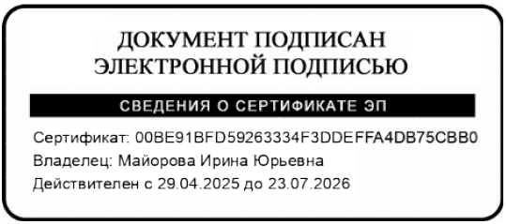

РЕЖИМ ДНЯ

ВТОРАЯ МЛАДШАЯ

(№9)

(10,5-часовое пребывание детей)

Холодный период года

Режимные моменты | Время проведения
Прием детей, прогулка, игры, самостоятельная деятельность, общение, утренняя гимнастика | 7.30-8.10
Подготовка к завтраку, завтрак | 8.10-8.30
Игры, подготовка к занятиям | 8.30-8.50
Утренний сбор, занятие, работа в центрах активности по выбору детей | 8.50-9.40
Игры, самостоятельная деятельность детей | 9.40-10.00
Подготовка ко второму завтраку, второй завтрак | 10.00-10.10
Подготовка к прогулке, прогулка, возвращение с прогулки | 10.10-11.30
Подготовка к обеду, обед | 11.30-12.15
Гигиенические процедуры, дневной сон | 12.15-15.00
Постепенный подъем, оздоровительные и гигиенические процедуры. | 15.00-15.20
Подготовка к полднику, уплотненный полдник | 15.20-15.45
Вечерний сбор, игры, деятельность в центрах, студиях, самостоятельная деятельность | 15.45-16.05
Подготовка к прогулке, прогулка, игры, уход домой | 16.05-18.00

